支払に困らないための

上手な資金繰り

インボイス制度導入に備える！

有田商工会議所
制度改正に伴う専門家派遣等事業

軽減税率制度と同時に定められたインボイス制度（適格請求書保存方式）は、2023年10月から施行予定です。適格請求書発行事業者（登録事業者）の登録申請が2021年10月1日より開始されており、対応は待ったなしとなっております。
制度の導入により、事務負担の増加のほか、資金繰りにも影響を及ぼす可能性もあります。
本講習会では、インボイス制度の概要を学ぶとともに、支払いに困らないための資金繰りを学びます。

日 時：令和４年１月３１日（月）
14:00～16:00
会 場：有田商工会議所 会議室

定 員：２０名

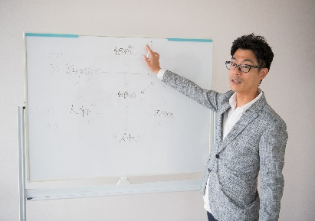

受講料
無 料

【講習会内容】
★インボイス制度（適格請求書保存方式）とは？
★インボイス制度導入による資金繰り・資金管理への
影響について
★資金繰りに窮した事業者の実態
★未来の通帳ワークショップ
★資金繰りより前に取り組む大事なこと
■ 講師紹介 ■
田内 孝宜 （たうち たかのぶ） 氏
ミナト経営（株）代表取締役、中小企業診断士
2008年に大学を卒業後、大手電力会社に入社し、経営戦略本部・広報部等に於いて数々の画期的なサービスや同社グループの企業理念浸透に携わる。2016年に同社を退職後は、「地元滋賀県が元気になるお手伝い」をモットーに、Porto Consultingを開業。現在は、中小企業及び個人事業主の個社支援を行う傍ら、多岐にわたるテーマでセミナーを行う。

■お申込み・お問合せ 有田商工会議所 TEL:０９５５-４２-４１１１
有田商工会議所 行 （ FAX:０９５５-４２-４１１４ ）
事業所名 | TEL:
所在地 | FAX:
受講者名① | 受講者名②
受講者名③ | 受講者名④
1/31(月)インボイス制度導入に備える！資金繰り講習会 参加申込書
ご記入いただいた情報は、本講習会・個別相談に関する連絡並びに当所事業に関わる情報提供等に利用させていただきます。

